ОПИСАНИЕ ОБЪЕКТА ЗАКУПКИ

Одежда должна быть изготовлена в соответствии с Приказом Росрыболовства от 30.03.2011 № 303 (ред. от 11.04.2022) Об утверждении образцов форменной одежды, знаков различия и порядка ношения форменной одежды должностными лицами Федерального агентства по рыболовству

Предмет закупки: Приобретение форменной одежды для Азово-Черноморского территориального управления Федерального агентства по рыболовству
Поставщик предоставляет сигнальные образцы товара для согласования Заказчиком в течение 20 рабочих дней с даты заключения Контракта, доставка образцов осуществляется силами Поставщика по адресу: г.Ростова-на-Дону, ул. Береговая 21в. Сигнальные образцы товара поставляются согласно любого размера, указанному в настоящем приложении.
Согласование образцов осуществляется Заказчиком в течение 4-х календарных дней со дня предоставления Поставщиком. При условии согласовании образцов, данный товар остаётся на ответственном хранении у Заказчика, впоследствии учитывается как поставленная единица товара.
Поставщик самостоятельно доставляет Товар Заказчику по адресу: г. Ростов-на-Дону, Железнодорожный Нижний Проезд, д. 7-а, 3 этаж (далее - место доставки) и разгружает собственными силами. Срок поставки товара: не позднее 1 ноября 2026 г. Время поставки: рабочие часы Заказчика с учетом обеденного времени (рабочие часы с понедельника по четверг с 09.00 до 18.00, пятница с 09.00 до 16.45, обеденное время с 13.00 до 13.45) и не позднее, чем за 2 (два) часа до окончания рабочего времени, с учетом выходных и праздничных дней.
Поставщик не менее чем за 3 календарных дня до осуществления поставки Товара направляет в адрес Заказчика уведомление о времени и дате доставки Товара в место доставки.

№ п/п | Наименование объекта закупки | Наименование товара  ОКПД2/КТРУ | Кол-во | Ед.изм.
 |  |  |  |  | Наименование характеристики | Значение характеристики
8 | Костюм специальный зимний (Тип Б) | Костюмы мужские или для мальчиков из текстильных материалов, кроме трикотажных или вязаных  ОКПД2 14.13.22.110  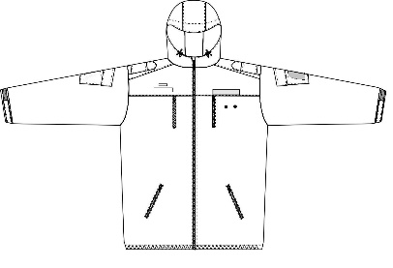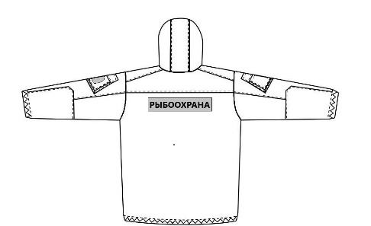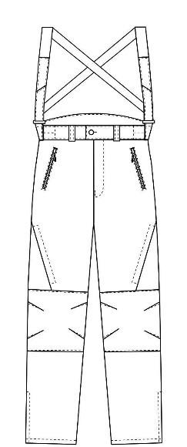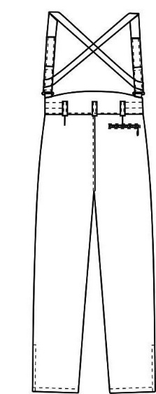 | 17 | комплект | Материал верха | Полотно мембранное с водоотталкивающей пропиткой
 |  |  |  |  | Цвет | Серо - черный камуфляж с зооморфным орнаментом
 |  |  |  |  | Состав слоев материала верха | Первый слой текстильный материал из химических волокон  Второй слой – мембрана типа «Active»
 |  |  |  |  | Водоупорность материала верха (водного столба) миллиметрах водяного столба | ≥6000
 |  |  |  |  | Состав костюма | Куртка, брюки
 |  |  |  |  | Куртка прямого силуэта на утепленной притачной подкладке, с центральной бортовой застёжкой на молнию, с внутренней ветрозащитной планкой с перегибом на лицо. Подбородочная часть планки из флиса | Да
 |  |  |  |  | Перед с притачной кокеткой, с верхними и боковыми прорезными карманами, застегивающимися на молнию | Да
 |  |  |  |  | Рукава втачные двухшовные с притачными манжетами на эластичной ленте и патами (липучками) по низу, для регулировки ширины | Да
 |  |  |  |  | На рукавах накладные карманы с клапанами, застегивающимися на текстильные застежки | Да
 |  |  |  |  | На кармане левого рукава настрочена вырубленная петельная сторона текстильной застежки размером 70 х 85 мм с закругленными верхними углами, крючковая часть текстильной застежки прилагается в комплекте | Да
 |  |  |  |  | На плечевых участках – усилительные накладки | Да
 |  |  |  |  | По линии плеча расположены погоны с фальш-погонами, застегивающиеся на текстильную застежку | Да
 |  |  |  |  | Капюшон по лицевому вырезу регулируется эластичным шнуром и фиксаторами | Да
 |  |  |  |  | По низу куртки – кулиска с эластичным шнуром с фиксаторами в боковых участках | Да
 |  |  |  |  | На левой части подкладки куртки расположен карман на молнии | Да
 |  |  |  |  | Для крепления шевронов на кокетке правой полочки настрочена петельная часть текстильной застежки размером 100 х 25 мм. Крючковая часть текстильной застежки прилагается в комплекте | Да
 |  |  |  |  | Для крепления нагрудного жетона на левой стороне переда установлены 2, 3, 4 люверса. Для крепления регистратора на кокетке левой полочки настрочена шлевка и хлястики с текстильной застежкой.На спинке настрочена текстильная застежка для крепления шевронов размером 300 х 80 мм. Крючковая часть текстильной застежки с нашивкой с надписью “РЫБООХРАНА” прилагается в комплекте.Нашивка рыбоохрана выполнена из черного сукна, размер 300х80 мм, по периметру — серая окантовка шириной 3 мм, в центре надпись серого цвета «РЫБООХРАНА», высота букв 50 мм. | Да
 |  |  |  |  | Съемная подстежка пристегивается к куртке на тесьму-молнию по краям бортов и горловине, а также на петли из эластичного шнура по шву притачивания трикотажных манжет. Съемная подстежка выполнена из двухстороннего стеганого полотна. На внутренней левой стороне съемной подстежки настрочен накладной карман с застежкой-молнией, на правой стороне накладной карман на текстильной застежке, карманы из основной ткани.Низ подстежки стянут латексной эластичной лентой. Спереди подстежка застегивается на три кнопки | Да
 |  |  |  |  | Брюки на утепленной подкладке с притачным широким поясом, собранным в области боковых швов эластичной лентой. Пояс застегивается на две петли и пуговицы, гульфик с застежкой-молнией | Да
 |  |  |  |  | Пояс брюк с пятью узкими и двумя широкими шлевками под ремень.По верхнему краю широких шлевок, расположенных у боковых швов, закреплены рамки для пристегивания бретелей.Передние верхние половинки брюк с прорезными карманами, застегивающимися на молнию. Нижние части передних половинок с усилительными накладками в области колен. Усилительные накладки с четырьмя вытачками. Задние половинки брюк с вытачками. На правой задней половинке расположен прорезной карман на молнии.Бретели брюк застегиваются на текстильную застежку.Низ боковых швов обработаны молнией с пуфтой.Подкладка брюк соединена с одним слоем утеплителя. | Да
 |  |  |  |  | Поверхностная плотность материала верха на м² | ≥ 130 и ≤ 170 грамм
 |  | 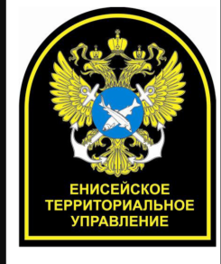 Надпись «Азово-Черноморское территориальное управление» |  |  | На карман левого рукава настрачивается вырубленная петельная сторона текстильной застежки размером 70 мм х 85 мм с закругленными верхними углами «Азово-Черноморское территориальное управление» (цветная), крючковая часть текстильной застежки прилагается в комплекте. | да

Размеры

№ п/п | наименование товара | количество | Размер одежды (RUS) | Рост, см | Размер головного убора
№ п/п |  | количество | Размер одежды (RUS) | (по ГОСТУ) | Размер головного убора
1 | Костюм специальный зимний (Тип Б) | 1 | 70 | 188
2 | Костюм специальный зимний (Тип Б) | 1 | 50 | 176
3 | Костюм специальный зимний (Тип Б) | 1 | 54 | 188
4 | Костюм специальный зимний (Тип Б) | 1 | 46 | 164
5 | Костюм специальный зимний (Тип Б) | 1 | 54 | 182
6 | Костюм специальный зимний (Тип Б) | 1 | 58 | 188
7 | Костюм специальный зимний (Тип Б) | 1 | 46 | 176
8 | Костюм специальный зимний (Тип Б) | 1 | 56 | 176
9 | Костюм специальный зимний (Тип Б) | 1 | 58 | 176
10 | Костюм специальный зимний (Тип Б) | 1 | 56 | 170
11 | Костюм специальный зимний (Тип Б) | 1 | 54 | 176
12 | Костюм специальный зимний (Тип Б) | 1 | 56 | 182
13 | Костюм специальный зимний (Тип Б) | 1 | 58 | 194
14 | Костюм специальный зимний (Тип Б) | 1 | 58 | 182
15 | Костюм специальный зимний (Тип Б) | 1 | 64 | 188
16 | Костюм специальный зимний (Тип Б) | 1 | 46 | 170
17 | Костюм специальный зимний (Тип Б) | 1 | 48 | 170

